Nombre de la práctica | CONEXIÓN REMOTA USANDO TELNET |  |  | No. | 1
Asignatura: | REDES DE COMPUTADORAS | Carrera: | INGENIERÍA EN SISTEMAS COMPUTACIONALES | Duración de la práctica (Hrs) | 2 horas

NOMBRE DE LAS ALUMNAS:
BRISSA PAOLA MARTINEZ MARTINEZ
KAREN CITLALLY CASTRO DE JESUS
GRUPO: 3501

I. Competencia(s) específica(s):
Diseña y elabora un proyecto de cableado estructurado aplicando normas y estándares vigentes para la
solución de problemas de conectividad.

Encuadre con CACEI: Registra el (los) atributo(s) de egreso y los criterios de desempeño que se evaluarán en esta práctica.

No. atributo | Atributos de egreso del PE que impactan en la asignatura | CRITERIOS DE DESEMPEÑO | Criterios de desempeño
A2 | El estudiante diseñará esquemas de trabajo y procesos, usando metodologías congruentes en la resolución de problemas de ingeniería en sistemas computacionales | CD2.- diseña soluciones a problemas, empleando metodologías apropiadas al área | I1 | uso de metodologías para el modelado de la solución de sistemas y aplicaciones.
A7 | El estudiante desarrolla proyectos y trabajos en equipo basándose en metodologías preestablecidas para lograr mayor calidad y eficiencia | CD2.- asume su responsabilidad en el desarrollo de trabajos y/o proyectos en equipo y en la entrega de resultados | I1 | participación activa en el desarrollo de trabajos y proyectos en equipo.
A7 |  |  | I2 | dirigir y organizar trabajo en equipo
A7 |  |  | I3 | presentación y/o exposición de trabajos y proyectos en equipo.

II. Lugar de realización de la práctica (laboratorio, taller, aula u otro):
Equipo de cómputo personal.

III. Material empleado:
- Equipo de cómputo
- Linux y Windows

IV. Desarrollo de la práctica:
- Se descargó Telnet en el sistema operativo de Archcraft Linux
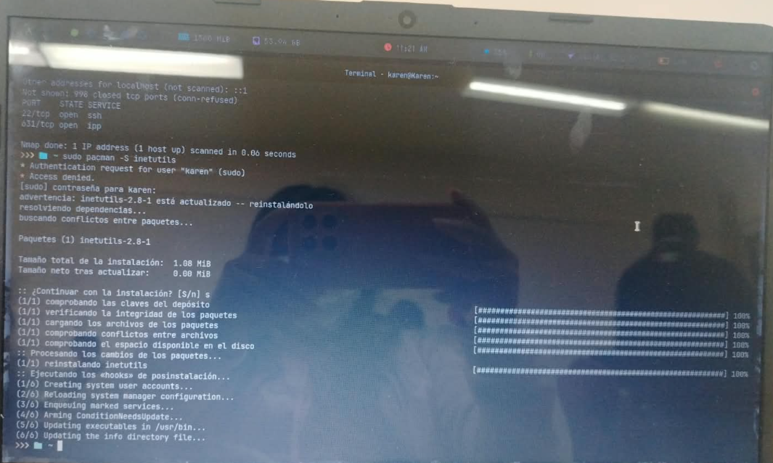
- Se identifico la dirección ip de ambos equipos
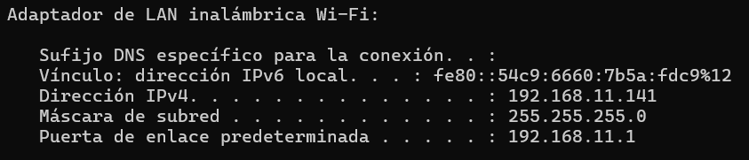
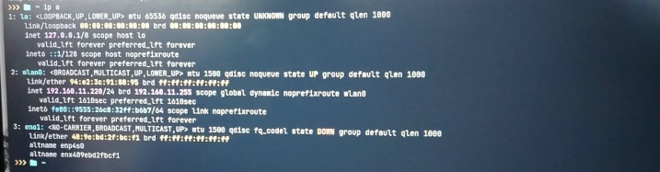

- Comprobar comunicación con ambos equipos
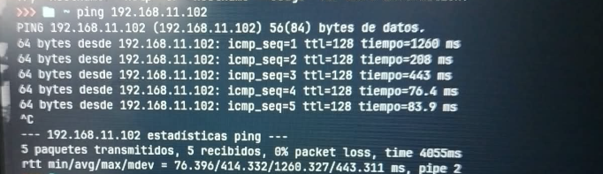
- Se inicio el servicio Telnet
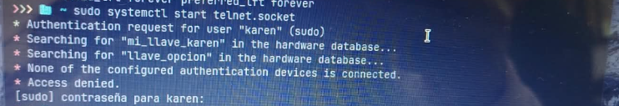
- Se comprueba que el puerto 23 este activo
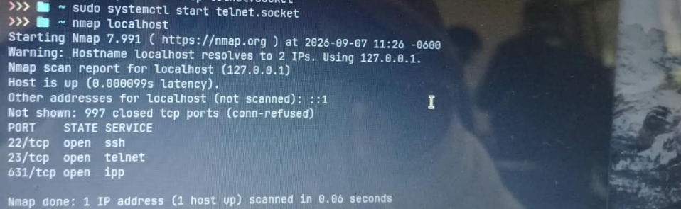
- Antes de conectar se activa el servicio Telnet para poder acceder
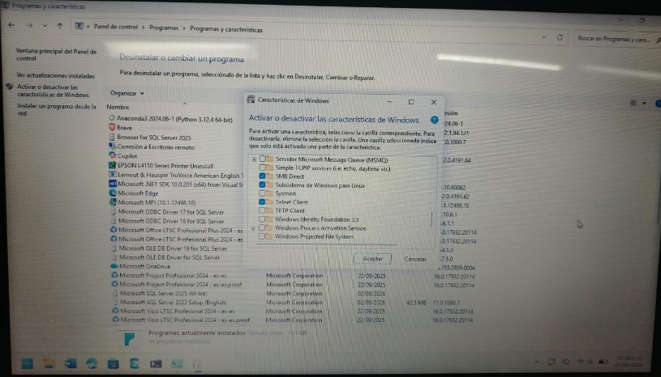
- Se conecta la maquina Windows
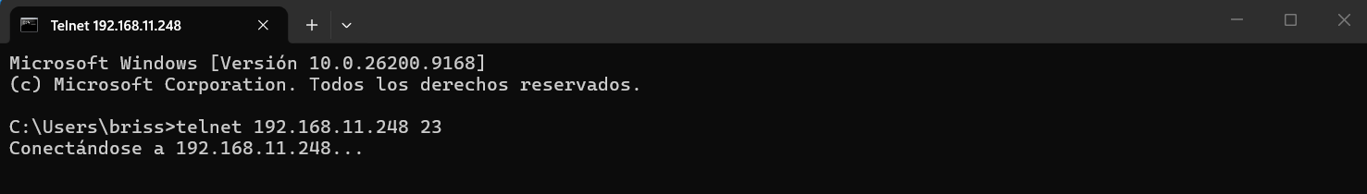
- Se coloca el usuario y contraseña que pide y ya estas dentro
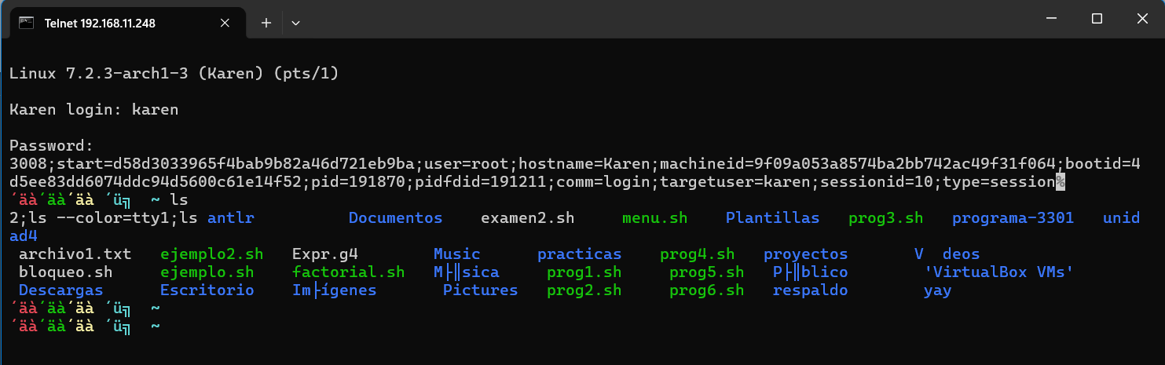
- Si el equipo Linux desea cerrar ya la conexión lo puede hacer cerrando el puerto 23 y corroborando nuevamente
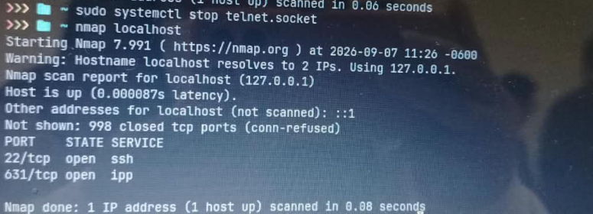

- Y en Windows por tener cerrada la comunicación no va a dejar entrar hasta que Linux permita acceder
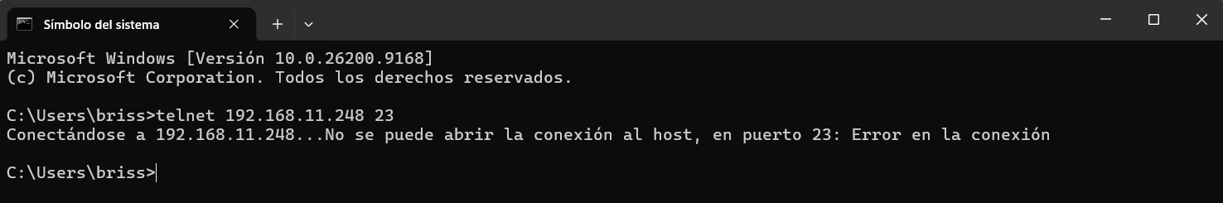

V. Conclusiones:
En esta práctica aprendí a utilizar Telnet para realizar una conexión entre Archcraft Linux y Windows 11. También comprobé que las dos computadoras podían comunicarse mediante la red y que el puerto 23 es el que utiliza Telnet. Con esta práctica entendí mejor cómo funcionan las conexiones entre equipos y cómo podemos comprobar si un puerto está abierto o cerrado.

